11 - Metafisica dinontorganica e scienze dinontorganiche
La cultura-conoscenza in tutte le sue diverse espressioni è enormemente complessa. Ciò che qui importa è rilevare il rapporto della cultura con le sue matrici. Una cultura degna di questo nome tende sempre ad affermarsi come un sistema culturale coerente ed univoco, in virtù precisamente del fattore genetico culturale essenziale . Per quanto riguarda i livelli, intervengono anche per il sistema culturale i quattro piani dell'essere, che sono il piano essenziale, il piano esistenziale, il piano fenomenico, e il piano operativo. Questo può interessare soprattutto le scienze antropologiche dentro di esso.
Per quanto riguarda il sistema culturale preso in se stesso, è ovvio che il rispettivo fattore culturale genetico, nel caso nostro la dinontorganicità, dovrà costituire l'anima di esso e dunque porne l'essenza. Proprio per questo, a livello di essenza del sistema culturale e in rapporto al suo fattore culturale genetico, si pone una esigenza di dogmaticità (cosa assai diversa dal «dogmatismo»).Di qui l'intransigenza dogmatica in tema di religione cristiana anche come intransigenza dogmatica « culturale » imposta dalla rispettiva matrice culturale, e dunque come servizio alla cultura.
La matrice culturale religiosa cristiana primaria, colta nella sua realtà ontologica specifica adeguata, consiste, come già sappiamo, nella Chiesa-Corpo Mistico come Superorganismo dinamico religioso cristiano. Ma essa, come matrice culturale dinontorganica primaria, diventa culturalmente operante solo attraverso la matrice culturale dinontorganica derivata, consistente appunto in una Ecclesiologia dinontorganica, che, a sua volta, diventa possibile solo con la mediazione della metafisica dinontorganica. Il ruolo della metafisica dinontorganica presa in se stessa è soltanto metodologico. La metafisica dinontorganica come indispensabile fattore metodologico si fonde nelle due matrici culturali cristiane derivate, rendendole effettivamente possibili e operanti, e facendo scattare in tal modo il fattore genetico culturale della dinontorganicità in tutta la sua concretezza. È quanto dire che il sistema culturale cristiano deve e può essere effettivamente dinontorganico, anche in riferimento a specifiche scienze e discipline, siano esse religiose o profane.
(segue)

Le scienze antropologiche com'è ovvio si riferiscono all'uomo, ma possono riferirsi all'uomo come natura, ossia all'uomo non ancora storicizzato, oppure all'uomo storicizzato. Ci limitiamo all'uomo storicizzato. Ma non basta ancora: dobbiamo riferirci all'uomo storicizzato nell'attuale realtà storica dinontorganica, sia religioso-cristiana (che nella sua essenza è stata dinontorganica da sempre e continua ad esser tale), sia profana. Lo studio dell'uomo così storicizzato può ancora articolarsi in due aspetti fondamentali quali sono il suo essere e il suo vivere ed agire.
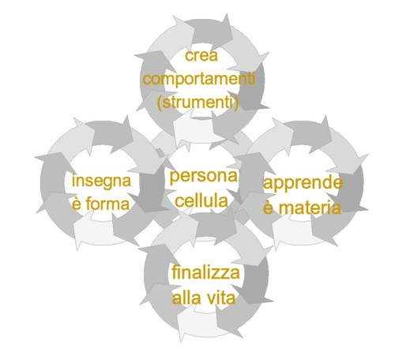
Lo studio del suo essere, che come « studio dell'essere » è studio metafisico, essendo studio dell'uomo storicizzato nell'attuale realtà storica dinontorganica, a livello metafisico dà luogo ad una antropologia dinontorganica, la cui acquisizione fondamentale è quella dell'essenza dell'uomo stesso come persona-cellula.
Tale acquisizione condiziona necessariamente lo studio del vivere e agire dell'uomo come persona-cellula, per la ragione che dovrà essere un «vivere e agire della persona-cellula » innestata nel rispettivo dinontorganismo e dunque nella vita-azione di esso, ossia nella sua prassi. Ne consegue la coerente traduzione delle scienze del vivere e agire dell'uomo, da scienze antropologiche puramente «personalistiche», in scienze antropologiche « prasseologiche-dinontorganiche», le sole che, a rigor di termini, possono adeguarsi alla rispettiva realtà sia ontologicamente che epistemologicamente[44].
L'importanza di questo passaggio è incalcolabile. Le scienze antropologiche oggi sono determinanti per la teoria e per la pratica. Ma senza arrivare alla loro edizione dinontorganica, continua a restare precluso un autentico sviluppo della cultura cristiana oggi, sia in campo religioso che profano. Il problema tuttavia, con tutte le sue implicanze ontologiche, epistemologiche e culturali, è troppo complesso per venire affrontato in questa sede.
Basti averlo segnalato, sempre allo scopo di illustrare maggiormente la natura e l'importanza della realtà storica dinontorganica e della relativa metafisica, fino a porre il problema delle « scienze dinontorganiche», le quali, almeno per la cultura cristiana, dovrebbero realmente rappresentare la «scienza nuova » della nuova epoca storica in cui viviamo.
Comunicare è facile!!!! Clicca sull'azzurro!
Vuoi segnalare un nuovo indirizzo tuo o di qualche interessato? roberto@dntt.it
Desideri essere lasciato in pace? Roberto.Roggero@poste.it
Hai suggerimenti da dare? Oppure hai bisogno di chiarimenti, informazioni, arretrati, libri,... ? info@lucacipriani.it

